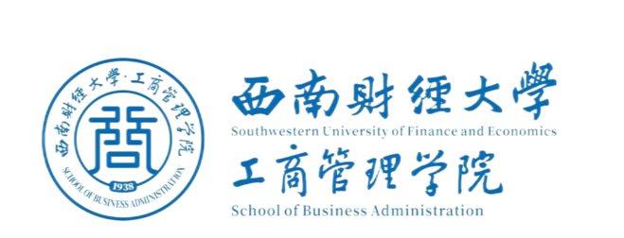
工商管理学院
“宝瑛·知行”计划
项目申报书
项目名称
申报人
联系电话
团队名称
所在院系/单位

西南财经大学工商管理学院
二〇二五制
一、基本信息
项目名称
负责人 | 姓名 |  |  |  | 政治  面貌 |  |  | 性别 |  |  | 出生  年月
负责人 | 学号 |  |  |  | 年级专业 |  |  |  |  |  | 联系  方式
负责人 | 家庭  住址 |  |  |  |  |  |  |  |  |  | QQ号
团队成员 |  | 姓名 | 性别 | 政治面貌 |  | 出生年月 |  | 学院 |  |  | 专业年级 | 联系方式
指导教师 |  |  |  |  |  |  | 联系方式
最终成果形式  （可多选） |  |  | □调查报告 □科研论文 □影音资料 专著图书  □新媒体材料 其他

项目简介

二、项目背景及价值
（1000字以内，内容包括但不限于现状分析、项目研究意义）
三、研究内容及预期成果
（1500字以内，包括但不限于研究内容、研究方法、预期成果）

四、指导教师（由指导教师本人填写）
姓 名 |  | 性 别 |  | 民 族 |  |  | 政治  面貌 |  |  | 工号
最终学历 |  | 职 务 |  | 职 称 |  |  | 专 业
所在院系 |  |  |  |  |  |  | 研究  方向
通讯地址 |  |  |  |  | 邮 编 |  |  |  | 电 话
电子信箱
当前从事的教学、
研究工作简介
指导教师意见

